河北区人民政府关于印发
《天津市河北区现代产业中长期发展规划（2019-2035年）》的通知

各街道办事处，各委、办、局、公司，各直属单位：
现将《天津市河北区现代产业中长期发展规划（2019-2035年）》印发给你们，请遵照执行。

2019年10月29日
（此件主动公开）

天津市河北区现代产业
中长期发展规划（2019-2035年）

为推动区域经济持续健康发展，加快构建支撑强劲、活力突出、符合区域特色的现代产业体系，实现高质量发展目标，根据国家产业发展总体要求，以及天津市市内六区高端服务业集聚发展的指导意见，结合河北区产业发展实际，制定本规划。

第一章 发展背景

- 前言
党的十九大报告指出，实现“两个一百年”奋斗目标，推动经济持续健康发展，要着力加快建设实体经济、科技创新、现代金融、人力资源协同发展的产业体系。天津市也提出要促进高端服务业创新集聚发展，加快形成与现代化大都市地位相适应的服务经济体系。在当前国内经济稳中有进的大背景下，在天津市经济转型升级的大环境中，河北区加快建设现代产业体系恰逢其时。当前及今后一段时期，是河北区以习近平新时代中国特色社会主义思想为指导，全面加强党的领导，全面深化改革，解放思想、打破桎梏，迈开步子加速发展的重要时期；是河北区立身中国特色社会主义新时代，加快调整产业结构，加快解决经济发展中存在的突出问题，大力提升发展质量和效益的攻坚时期；也是河北区坚持以人民为中心，积极践行新发展理念，加快发展补齐社会民生短板的关键时期。在未来产业发展的重要、攻坚、关键时期，河北区当以自我革新的勇气、重任在肩的担当、敢闯敢干的精神，超前谋划、主动作为，结合区域发展现状，对中长期产业发展作出系统研判、科学布局。
二、河北区产业现状
近年来，河北区坚持高质量发展总体要求，发展壮大优势产业，积极培育新兴产业，努力做优特色产业，产业结构日趋优化，为构建现代产业体系奠定了坚实基础。
（一）主要优势。
区位优势明显。河北区位于天津市区东北部，天津站、天津北站、京津塘高速公路进出口均位于此，与滨海国际机场、天津南站、天津西站地铁线路直达，是外界资源入津的第一站和必经地，地理位置优势明显。区内道路网密集，快速路通达，轨道线路及站点丰富，拥有200多条道路及4条地铁线路19处站点，交通十分便利。水域资源丰富，河道水系众多，河岸线总长21.78公里。教育、医疗和社会服务配套完善，常住人口密度大，人力资源丰沛，市场需求庞大，发展前景广阔。
产业资源丰富。载体资源丰富，土地存量充足，比较优势明显，有大意风区洋楼资源118座，商务楼宇18座，产业园区11个。文旅资源丰富，有国家级、市级文保单位35处，4A级景区4处，A级景区15处。集聚了华润医药、丝路视觉、丰巢科技、喜马拉雅、沁新集团等一批行业领军企业；相继打造了创业公社、清控科创等一批知名特色载体平台。工业遗址丰富，在划定的天津市工业遗产中，河北区的数量与质量均领先其他城区。
营商环境不断优化。政务服务高效便利，“放管服”“一制三化”改革扎实推进，市场主体登记零收费，企业开办仅需1个工作日。坚持“产业第一，企业家老大”的理念，扎实落实“天津八条”和“河北区八项优化举措”“双万双服促发展”活动多年来排名全市前列，赢得企业肯定。设立产业专项扶持资金，出台产业扶持政策以及企业上市、商务楼宇、文化产业、人才引进等各类专项政策，支持在区企业发展，鼓励各类人才落户。法治环境优良，劳动关系和谐，社会大局稳定。
（二）存在不足。
产业结构有待优化。批发零售、住宿餐饮等传统服务业占比较高，新经济处于起步阶段。对房地产业的依赖度虽逐年下降，但房地产业税收仍居行业首位。产业集聚度不高，整体风险承受能力和可持续增长能力薄弱。资源利用不充分，文旅资源丰富，但产业化程度低。
产业发展层级不高。企业、行业整体规模偏小，龙头企业引进时间不长，数量相对较少，辐射带动作用偏弱。高端服务业发展缓慢，创新能力不强，经营方式有待创新，缺少新业态、新模式。行业集聚发展程度不高，上下游企业关联度低。民营经济发展质量不高，微观市场主体活力有待提升。
商务配套设施不完善。商务楼宇配套设施有待提升，停车位配比偏低，周边商业配套不够完善，难以满足现代企业运营和发展需要，企业实际入驻办公率不高。园区普遍存在硬件品质不高、建筑设施老化问题。部分路段地下排水系统不完善，雨季易造成内涝。
三、面临形势
当前，河北区经济步入高质量发展的攻坚阶段，面临着新的发展机遇与挑战。
（一）面临机遇。
从国家层面看，全面深化改革为经济社会健康发展提供了制度保障，各项改革任务深入推进，为河北区解放思想、打破桎梏提供了动力。“一带一路”建设加快推进，全面开放的格局正逐渐形成，为区内企业开发市场、提升活力开辟了道路。以人工智能、5G技术引导的新一轮技术革命正在重构未来产业发展方向，新产业、新技术、新模式等新经济蓬勃发展，为河北区现代产业体系构建指明了方向。
从地区层面看，京津冀协同发展重大国家战略纵深实施，在京津冀五周年之际，习近平总书记视察天津重要指示和在京津冀协同发展座谈会上的重要讲话精神为河北区积极承接北京非首都功能疏解指明了方向。据此，河北区制定了具体的实施意见，印发了三年行动计划，施行项目化、清单化管理，未来在承接非首都功能疏解，建立产业、教育、卫生、文化、科技等领域的全方位协同合作上大有可为。
从市级层面看，自贸试验区建设给予了河北区分享溢出效应的机会，滨海新区开发开放有助于我们分享综合配套改革红利和改革创新经验，自主创新示范区建设鼓励企业创新创业。市内六区高端服务业聚集发展指导意见明确了产业发展的方向和空间布局，密集出台的智能科技、总部经济、民营经济、促进消费等支持政策为企业发展提供了强大的政策和资金保障。
从区级层面看，区委、区政府高度重视产业发展工作，在“十三五”规划、区委十一届历次全会、区委工作要点、区政府工作报告中均对重点产业发展提出指导意见。各职能部门在产业扶持、智能科技、商务楼宇、企业上市、文化产业等方面制定了多项支持政策。此外，全市轨道交通建设大提速，河北区规划及在建地铁站点、线路众多，为地铁经济发展奠定良好基础。
（二）面临挑战。
国内外经济环境复杂多变，加剧区域经济波动风险。国际经济形势跌宕起伏、复杂多变，世界经济低速增长态势仍在持续，分化特征明显，贸易摩擦加剧，保护主义抬头，地缘政治局势紧张、“黑天鹅”事件频出，我国经济外部挑战增多与内部矛盾显现交织叠加，各种不确定不稳定因素显著增加。这些因素在影响宏观经济的同时，也会显著放大我区经济波动风险，防范化解重大风险任务紧迫，经济运行稳中有变、变中有忧，下行压力持续加大。
区域同质化竞争日趋激烈，考验营商环境吸引力。当前，市内各区均在产业发展上加力提效，在天津市产业整体发展框架下，各区重点产业定位差异越来越小，同质化竞争越来越激烈。近年来各区均在营商环境改善、市容环境优化、政务服务提升上狠下功夫，优质企业和高端人才争夺战日趋白热化。此外，部分先进区县无论定位、政策还是空间，会对河北区产生经济上的“虹吸效应”，加大了我区引进和留存优质资源的压力。
人民的美好生活需要不断提高，亟需高质量发展加力提速。当前我国社会主要矛盾已经转化为人民日益增长的美好生活需要和不平衡不充分的发展之间的矛盾。河北区作为天津市老城区之一，低收入群体多，人口老龄化严重，河北区人民的美好生活需要对河北区的公共服务水平提出了更高的要求。而提供高质量的公共服务，必须以高质量的经济发展作为基础。因此，能否加快构建现代产业体系，加快实现高质量发展，关系河北区人民能否尽快享受高水平的幼有所育、学有所教、劳有所得、病有所医、老有所养、住有所居、弱有所扶。

第二章 目标定位

一、指导思想
坚持以习近平新时代中国特色社会主义思想为指导，全面贯彻党的十九大和十九届二中、三中全会精神，以习近平总书记提出的“三个着力”重要要求为元为纲，深入学习贯彻习近平总书记视察天津重要指示和在京津冀协同发展座谈会上的重要讲话精神，以供给侧结构性改革为主线，积极践行新发展理念，落实高质量发展要求，聚焦新产业、新业态、新模式，以世界眼光、战略思维、河北态度，紧紧抓住北京非首都功能疏解这个“牛鼻子”，全面深化各领域务实合作。立足城市核心区位优势，以创新发展为导向，以产业强区为路径，加快构建具有区域特色的现代产业体系，促进富强民主文明和谐美丽新河北建设取得新成效。
二、指导原则
依据我市产业发展总体部署，按照创新、协调、绿色、开放、共享五大发展理念，坚持统筹规划、产城融合、聚焦高端、绿色生态，加快建成高质量高端服务业集聚区。
——坚持统筹优化，促进科学发展。整合区域空间、发挥特色优势、集约利用资源，实现新产业多业态联动发展。坚持“多规合一”，规划引领，提高产业规划的可操作性，一张蓝图绘到底。
——坚持改革开放，促进活力发展。进一步解放思想，释放和激发河北区经济发展活力，确保经济社会持续健康发展。对接国内外优质产业资源，实行内引外联、优势互补，共同培育形成经济合作新优势。
——坚持创新驱动，促进特色发展。深入实施创新驱动战略，持续完善创新机制，加强创新创业人才队伍建设，着力发挥创新推动发展的乘数效应，促进创新成果转移转化，以创新之力发展新产业、新业态、新模式。
——坚持提质增效，促进高端发展。突出新技术、新产业、新业态、新模式的支撑作用，因地制宜发展各具特色的高端服务业，不断探索研究新领域、新路径，推动产城融合、质效兼备，实现生产性服务业多元业态联动发展。
——坚持生态优先，促进持续发展。把可持续发展作为重要着力点，坚持以人为本，全面、协调、可持续的发展，推进生态环境治理保护，形成低投入、低消耗、低排放、高效率的绿色发展模式。
三、发展目标
（一）发展定位。
深度融入京津冀协同发展大战略，着力承接北京非首都功能疏解，主动服务天津“一基地三区”建设，结合市内六区高端服务业集聚发展的总体方向及对我区“两点、一线、一园”的重点定位，立足河北区产业基础及特色优势，按照区委、区政府历次会议关于着力发展新产业、新业态、新模式、新经济的要求，加快发展对天津功能定位支撑作用强、生产带动作用强、产业附加值高的高端服务业。
发展定位：将河北区打造为高端服务业集聚、文化魅力彰显、创新活力汇集的“海河人文地·智慧现代城”。
（二）产业发展目标。
到2025年，聚焦“两主导三提升一培育”的产业发展方向，构建“两带双核、两轴一网”的空间布局，促进产业发展加快向现代化、智能化、高端化方向迈进，打造健康的产业综合生态系统，建成京津冀高端服务业集聚区、文化魅力彰显区、创新活力汇集区。到2035年，将河北区建成立足津城，服务京津冀及雄安新区的高品质人文智慧现代城区。
——产业结构显著优化。高端引领、协调融合、绿色低碳、优质高效的现代产业新体系初步构建。到2025年[]，服务业增加值占GDP比重超过70%，传统产业占比逐年下降，新经济占GDP比重超过15%。重点产业对经济的支撑作用明显，金融业占比超过12%，国家级科技型企业达到215家。到2035年，服务业增加值占比超过75%，新经济占比超过20%，金融业占比超过15%，国家级科技型企业达到265家。
——载体质量优势凸显。产业载体硬件品质不断提升，商务商业配套设施不断完善。到2025年[]，产业园区发展活力不断提升，园区企业税收贡献超过13%；商务楼宇品质不断提升，高质量商务楼宇达到20座，商务楼宇税收贡献超过35%。到2035年，园区企业税收贡献超过18%，高质量商务楼宇达到25座，商务楼宇税收贡献超过40%。
——营商环境不断改善。努力打造“审批手续简、办事效率高、服务质量佳、投资环境优”的示范城区，到2025年[]，营商环境排名居全市前列，引进世界及国内500强企业逐年递增，引进各类企业总部或区域总部不少于82家。到2035年，营商环境继续位居全市前列，引进企业总部或区域性总部不少于117家。
——创新活力稳步提高。创新创业活动频繁，区域发展活力进一步迸发，技术成果转化能力稳步提升。到2025年[]，年引进海河英才人数达到0.8万人，全社会科学研究与试验发展（R&D）经费投入强度稳步提升，发明专利万人均数达到17件。到2035年，年引进海河英才人数达到0.9万人，发明专利万人均数达到27件。
第三章 发展重点

立足于河北区自身产业基础与资源禀赋，结合京津冀协同发展等国家重大发展战略，深度融入天津市内六区高端服务业集聚发展的总体布局，围绕高质量发展主线，按照分梯次、可持续原则，从加快发展、提升发展、培育发展三个维度，加快发展高端商务、文化创意设计两大主导产业；提升发展金融服务、智能科技、商贸服务三大重点产业；培育发展健康服务潜力产业，构建“231”的现代产业体系。
一、加快发展两大主导产业
聚焦我区近年来大力发展，或具备典型资源禀赋，未来对区域经济发展具有重要带动作用的产业，在引进扩容上下功夫，在培养壮大上下功夫，加快建设形成区域主导产业集群。
（一）高端商务。
围绕天津商务服务产业集群建设，积极引进企业总部及分支、下属企业落户，加快发展高附加值、高知识含量、高层次的鉴证类、咨询类、评估类、认证类、经纪类及人力资源中介服务类高端商务产业。到2025年，引进各类企业总部或区域总部82家。到2035年，建成京津冀地区具有影响力的高端商务产业集聚地，高端商务成为带动区域经济发展的支柱产业。
1．发展总部经济。引进国际企业总部，重点引进世界500强企业及跨国公司的总部、区域总部、职能总部或分支机构；引进国内领军企业总部，大力引进现代商贸、金融服务、高端商务、信息技术等领域的中国500强企业、民营500强企业、大型央企、上市公司总部或职能总部；积极引进创新能力强、高成长型的新兴企业总部或分支机构、研发总部等。
2．发展专业服务业。支持发展法律、公证等法律服务业；审计、税务、会计等财务服务；经济咨询、规划咨询、投资咨询、管理咨询、决策咨询等咨询服务；资产评估、房屋及土地评估、出入境中介等评估和经纪类服务；为专利、商标、版权、软件等提供代理、转让、登记、鉴定等的知识产权服务；人力资源中介服务；第三方检测认证服务；资信调查与评级等信用服务；广告服务等其他专业服务。
3．发展航运服务业。充分开发远洋大厦资源，支持发展航运金融保险、航运文化创意、航运信息咨询、航运物流等要素集聚的高端航运特色产业。依托运河文化、天津市漕运文化及特色风貌建筑，将航运文化元素融入城市空间，发展航运文化创意产业。大力引进航运相关企业落户，支持举办高水平特色航运论坛。
（二）文化创意设计。
立足天津美院、天津工艺美院、铁路设计集团等资源，加快推动资源转化。充分利用区域人文旅游资源，做精做优“天津国际设计周”品牌，依托科技招商展示服务中心、巷肆创意产业园、中车津浦产业园、诺德产业园和张兴庄产业园等载体，搭建文化创意数字产业公共服务平台，建设河北区文化创意产业园区，打造全市文化创意数字产业高地。到2025年，文化创意设计产业在全市具有重要影响力，门类齐全的产业集群初步构建。到2035年，文化创意设计产业在全市具有引领作用，成为区域主导产业之一。
1．创意设计。提升发展以广告设计，建筑设计，工程设计，工业设计，时装、包装装潢、多媒体、动漫及衍生产品、饰物装饰、美术图案、展台、模型和其他专业设计服务等为重点的创意设计产业；鼓励工业设计机构整合产业链，联合开展设计创新，形成对行业具有引领作用的设计成果。有效利用天津美院等资源，提升原创设计能力，加强自主品牌建设，打造具有影响力的新锐设计师孵化平台及作品发布平台，支持优秀的创意设计产品和服务走向国内国际主流市场。
2．数字内容产业。引进和培育国内外领先的动漫、游戏等数字内容产业，鼓励科技与艺术相结合，围绕河北特色开发创意互联网游戏产品。鼓励数字产业最新商业模式健康有序发展。支持VR虚拟现实、全息投影等先进技术应用，促进数字技术与文化创意融合发展。
3．文艺创作与表演。探索建设意式风情区影视艺术体验中心，开发利用民主剧场等文化场馆，充分利用河北区丰富的文化遗产资源，举办丰富多彩的文艺演出活动，引进一批具有广泛影响力的文化展览展示、高雅艺术演出等。充分挖掘意风区意大利元素，举办意大利艺术元素展览展示活动等。依托1946创意、天明、巷肆等产业园，发展影视、音乐制作等产业，引进培育一批新媒体和自媒体，鼓励传媒企业发展。
4．文化旅游。建立红色旅游、名人故居旅游、特色风貌旅游为一体的全域旅游新格局。充分利用意风区意式资源，打造不出国门就能见到的意大利景观。打造觉悟社纪念馆等红色旅游特色线路；打造百年中山路、李叔同故居、曹禺故居、梁启超纪念馆等名人故居旅游线路；打造天津之眼-天津站国际化商务休闲域外文化旅游特色线路；打造大运河文化旅游线路。深化挖掘文化名人背后的文化资源，支持开发特色IP。围绕旅游线路开发聚集的人气，进行旅游产品开发和旅游服务设计，促进旅游消费与文化体验相结合，建设特色突出、布局合理、舒适惬意的文化旅游特色区。
二、提升发展三大重点产业
聚焦市内六区高端服务业发展方向，针对我区具备一定发展基础的产业，以新技术新业态新模式，着力提质增速、转型升级，不断提高相关产业在全市各区的横向竞争力。
（一）金融服务。
积极融入天津市“金融创新运营示范区”建设，打造成为示范区重要承载区之一。以做大产业规模，增强金融服务实体经济能力为核心，不断提高金融业对区域经济发展贡献水平。加强金融资源集聚，健全优化金融产业体系。着力防范和化解金融重大风险，维护区域金融秩序稳定。到2025年，金融企业机构（银行限定一级支行及以上）30家，其他非银行金融机构有序增长。到2035年，各类持牌金融机构集聚发展，金融服务实体经济能力显著增强。
1．积极引进和培育各类法人金融机构。不断完善传统金融业覆盖面，优化保险业发展层级。大力引进国内外银行、证券、公募基金、期货、保险、信托、第三方支付等各类持牌金融机构；稳妥引进创业投资、私募股权投资、产业投资等各类投资基金；积极引入优质金融信息服务机构，支持发展动产融资、金融咨询、征信及信用评价等服务机构。支持符合条件的企业和机构在我区设立银行卡清算机构、汽车金融公司和消费金融公司。
2．健全产业金融发展体系。积极探索“产业+金融”模式，发展智能科技+金融，强化金融对科技企业专营机构、专业团队、专属产品、专有流程、专享政策的服务；发展商贸服务+金融，鼓励驻区金融机构开展动产质押业务，开展供应链融资，研究探索商铺经营权、租赁权质押等新型融资方式；发展创意产业+金融，支持金融机构加大对区内文化创意产业支持力度，积极深化股权投资、众筹、上市挂牌，引导知识产权融资等；打造楼宇经济+金融，支持楼宇运营单位积极开展资产证券化，盘活存量资产。
3．支持驻区金融机构健康发展。引导金融机构牢固树立与实体经济俱荣俱损理念，回归本源、专注主业，不断提高稳健发展能力、服务能力和核心竞争力。支持搭建银企、政企、政银交流平台，畅通信息渠道。支持驻区金融机构根据区域经济和企业需求，推出适合企业创业创新、适合轻资产高成长科技型企业的融资产品，将更多金融资源配置到经济社会发展的薄弱环节和重点领域。
（二）智能科技。
深化落实天津市加快推进智能科技产业发展的政策要求，踏准新一轮科技革命节点，瞄准产业链高附加值环节，加快发展“智能+”类产业链，将河北区建设成为智能科技引领的智慧城区。到2025年，全社会科学研究与试验发展（R&D）投入逐年稳步提升，发明专利万人均数超过17件。到2035年，智能科技产业对区域经济拉动作用凸显，成为区域经济社会发展的主导产业之一。
1．大力引进智能科技类企业。引进和培育软件和信息服务、工业互联网、云计算、大数据等智能科技企业。引进和培育智能机器人、智能软硬件、智能传感器、虚拟现实与增强现实、智能运载工具、智能医疗设备、智能显示设备、智能家居、可穿戴设备等新兴智能终端产品企业，推进智能交通、智能安防体系建设。全力支持人工智能及衍生的各类“智能+”产业发展。
2．支持企业智能化升级改造。围绕传统产业转型升级，鼓励各类企业运用新一代信息技术，积极开展科技成果信息增值服务。鼓励企业加大科研投入，加快研发具有自主知识产权的技术和产品，促进科技成果转化为行业技术标准。
3．支持智能科技成果孵化转化。大力引进具有智能科技成果的国内外一流专家和科研团队，打造智能创新创业基地，支持具有潜力的智能科技民营企业发展。以创新型企业、高新技术企业、科技型中小企为重点，支持企业与高校、科研院所联合建立研发机构或技术转移机构，共同开展研究开发、成果应用与推广、标准研究与制定等。
（三）商贸服务。
加快区域商业综合体、实体零售、社区商业等商业载体建设，构建具有全市影响力的商圈，实现商旅文娱融合发展，成为全市高能级现代商贸网络体系的重要构成节点。鼓励发展电子商务，加快发展互联网经济。搭载天津港建设国际一流港口的有利契机，鼓励发展进出口贸易，不断提升贸易能级与质量。到2025年，社会消费品零售总额超过325亿元，外贸进出口结构更加合理、规模不断扩大，凯文汇、诺德中心、首创大河宸章、和融广场等商业综合体开业运营。到2035年，商贸服务达到较高能级，区域现代商贸网络体系构建完成，中高端商业综合体及国内外贸易规模、质量达到全市领先水平。
1．打造特色商圈。依托凯文汇、中铁国际城、北宁湾等现有、在建及待建的商业综合体，高标准、高起点规划建设集休闲娱乐、工作生活于一体的特色商业街区，打造区域消费升级新地标。提供优质配套服务，打造具有文化内涵、城区特色的消费环境，着力引进一批国内外知名的时尚品牌、高端酒店、特色餐饮、休闲娱乐等企业入驻，发展高端体验式消费。
2．鼓励商业模式创新发展。积极拓展“互联网+”模式，加强线上线下互动融合，构建差异化、特色化、便利化的现代商贸服务体系。鼓励零售企业特别是大型实体店丰富消费体验，发展线上服务和实体店服务相结合的新型消费模式;鼓励发展买手店、定制店等体验式业态；鼓励传统批发业加速转型升级，建设供应链协同平台、联合采购平台、网上展示交易平台等；鼓励住宿餐饮企业发展在线订房订餐、团购、外卖配送等服务。引进和培育具有影响力、规模较大的电商企业和平台企业。
3．提升商贸能级和质量。优化区域商业设施布局，建立国家级、市级、区级、社区级商业服务体系，实现高、中、低端消费需求全覆盖。引进国内外知名商贸企业，扶持本土重点商贸服务企业，发挥龙头企业带动作用，拓展上下游产业链，形成商贸服务业集聚发展态势，提升外贸进出口规模和质量。培育多元化夜间消费，打造“1+1+N”多元化夜间经济发展格局。构建规范化、标准化、个性化的社区商业综合服务体系，实现社区级商业中心全覆盖，建设“15分钟便民消费圈”。
三、培育发展健康潜力产业
聚焦“大健康”“大养老”等未来具有广阔市场需求的“朝阳产业”，及早布局、适时培育并开拓发展健康服务业，充分释放产业潜力，为区域经济发展提供源源不断的新动能。
紧密把握全市打造健康产业特色链的有利契机，充分开发庞大的优质医疗服务、养老服务需求市场，加快发展健康服务产业。到2025年，初步建立重点门类齐全的健康服务产业，65岁以上老年人健康管理率达到75%。到2035年，健康服务产业化水平显著提高，对经济社会发展的支撑作用凸显。
1．健康服务。发展健康产业，支持区内医药龙头企业发挥带动作用，吸引上下游生物医药、医疗器械、健康食品等重点领域集聚发展。鼓励发展先进的医学检测技术，引进国内外领先的基因检测、生物信息等第三方医学检测机构。鼓励发展健康手环等可穿戴式健康监测设备。鼓励发展在线问诊、医疗信息查询、电子健康档案、电子处方、远程会诊等互联网医疗。鼓励发展母婴护理、康复服务、病患关怀等健康管理服务，推动健康管理向新型化、网络化、产业化方向发展。
2．养老服务。加快老龄事业和产业发展，推进医养结合，鼓励医疗服务机构承担老年日间照料中心、托老所等医疗服务。探索社区和居家养老新模式，支持统筹型社区养老服务综合体建设。提高养老服务设施覆盖率，合理利用PPP模式，鼓励社会资本进入养老服务领域。探索建立全区智慧化养老服务数据平台。加快推动养老服务发展，围绕老年人身心健康服务，开发住院医疗、康复护理、生活照料、安宁疗护、老年旅游、老年教育、老年用品等一体化的老年消费产业链。
3．中医药服务。实施中医治未病健康工程，支持发展中医营养饮食、疾病预防、按摩推拿等特色服务，重点发展中医养生、健康保健等服务，促进中医药行业规范化、国际化发展。

- 空间布局

依照市委、市政府“多规合一”要求，综合考量城市总体规划、区域功能定位、产业发展特点等前置条件，立足我区资源禀赋、产业基础和空间载体等要素基础，本着生产、生活、生态“三生”融合的原则，突出沿河、地铁、楼宇综合开发利用，构建“沿河两带、南北双核、中心两轴、全域一网”的“两带双核、两轴一网”的产业空间布局。（见图1）
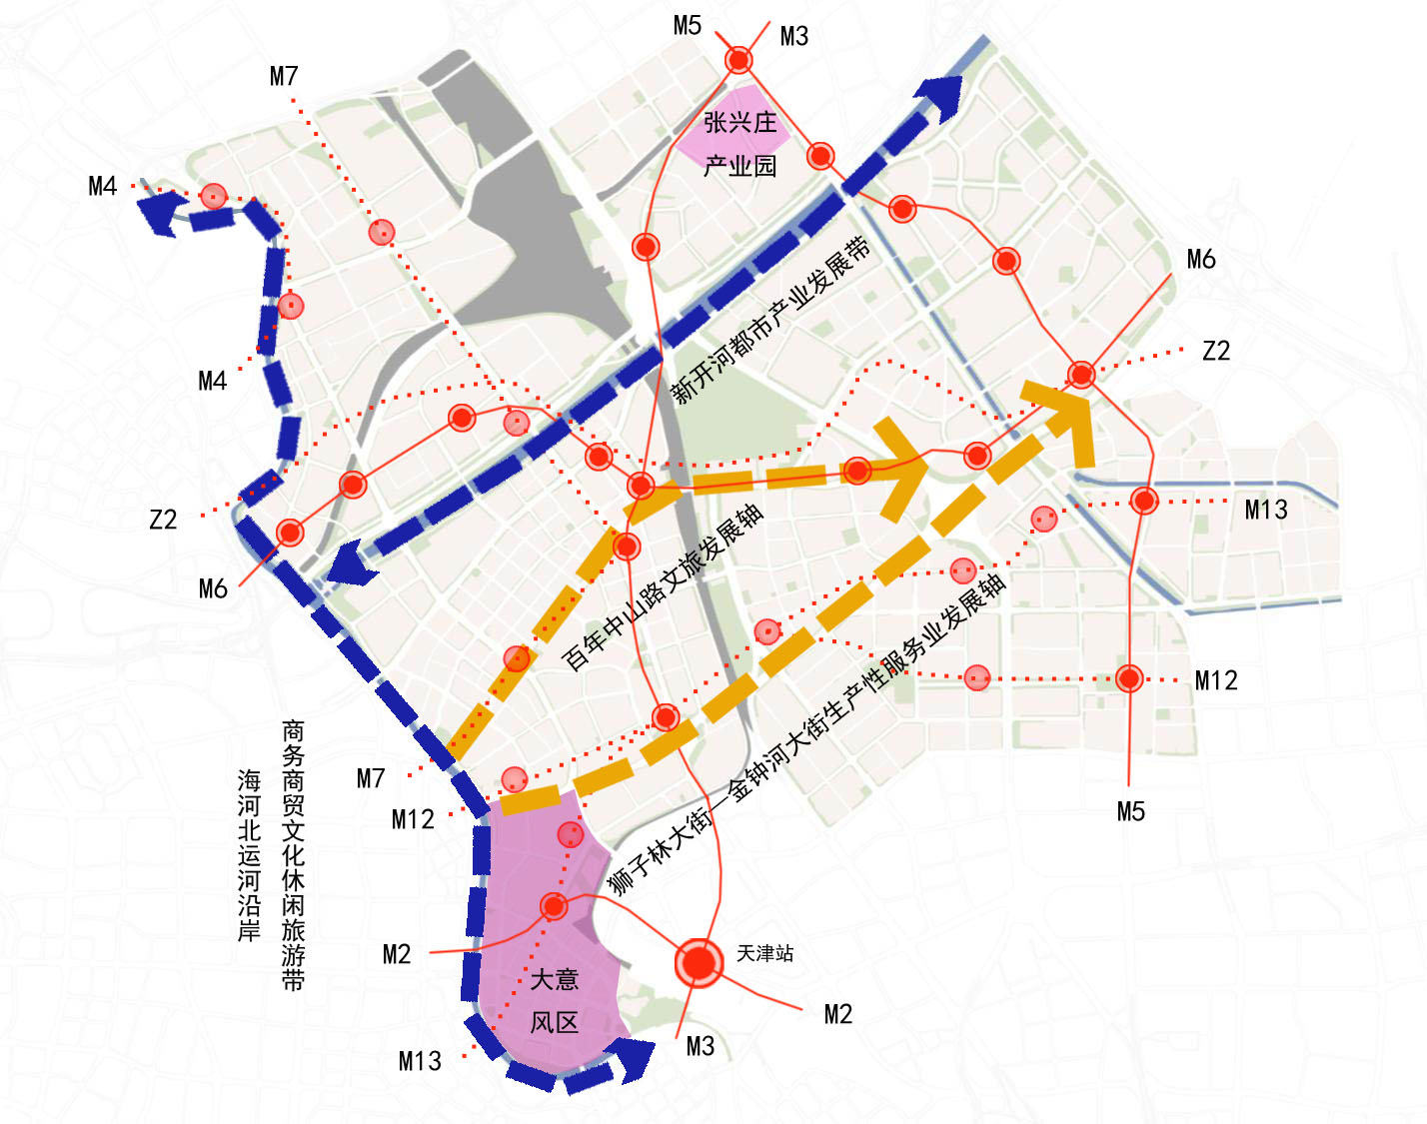
图1 产业规划总布局图

一、沿河“两带”
（一）海河北运河沿线商务商贸文化休闲旅游带。主要包括天津站—天津之眼、天津之眼—勤俭桥两个功能带。
天津站—天津之眼海河沿线段打造国际化商务休闲域外文化旅游带
实施策略：利用天津之眼地标效应、品牌效应、吸聚效应和辐射效应，依靠大悲院、意式风情区汇聚人气、吸引人流的作用，依托沿线特色风貌建筑、名人故居、历史遗迹、广场公园等空间载体资源，引进特色域外文化旅游项目。依托沿线高品质商务商业载体资源，坚持国际化导向，培育引进高端商务类项目，重点提升商贸商业服务品质，促进商旅文融合发展。
重点载体资源：天津之眼、大悲院，奥式商务区、白金湾大厦、旺海国际广场、津源大厦等商务楼宇，凯文汇、世纪天乐等商业项目，金汤桥会师公园、奥式风情音乐公园、海河中心广场公园，沿线风貌建筑和名人故居等。
天津之眼—勤俭桥北运河沿线段打造运河文化休闲旅游带
实施策略：大力保护、传承、利用运河所承载的丰厚优秀传统文化，推动运河文化与时代元素相结合，使北运河焕发新的生机活力。对接融入天津市运河文化旅游体系，围绕北运河沿线历史文化资源，打造运河文化公园、生态公园等，合理利用沿线现有空间载体，引进知名文化旅游、休闲娱乐品牌项目。
重点载体资源：问津园、耳闸公园，609席厂地块、自行车二厂地块等。
（二）新开河都市产业发展带。
实施策略：依托新开河两侧现有及待建载体、地块资源，发展科技、文创、商贸等现代都市产业。聚焦中车津浦产业园发展科技型2.5产业，依托天明创意产业园发展文化创意、文化影视产业，支持巷肆创意产业园、辰盛创意产业园发展设计服务、广告创意、数字视听等文化创意类业态，依托恒茂商业广场发展生物医药产业，支持建设诺德综合性商务商贸中心，利用35中、建昌道地块发展高端服务业，打造沿河经济都市产业带。
重点载体资源：35中地块、建昌道地块，琨泰中心、荣都中心、诺德中心，中车津浦产业园、天明创意产业园、巷肆创意产业园、辰盛创意产业园、恒茂商业广场。（见图2）
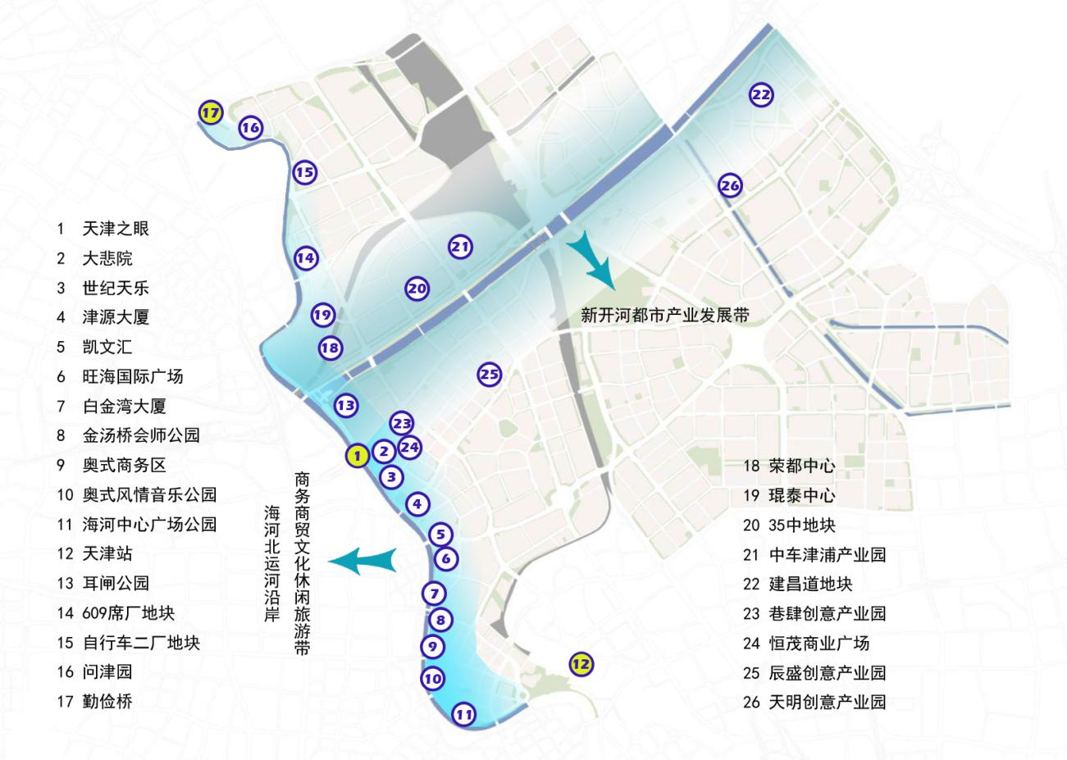
图2 沿河“两带”
二、南北“两核”
（一）以大意风区为核心的洋楼经济、总部经济聚集区。
实施策略：依托大意风区洋楼和商务楼宇资源，打造承接北京非首都功能疏解的桥头堡，以高端化、国际化、市场化为方向，大力引进高端服务业全国或地区性总部。深入挖掘洋楼、名人故居历史文化底蕴，整合利用现有资源，提升开发开放层级，持续导入高端商务、金融服务类产业资源要素。提升步行街功能品质，聚力发展夜间经济。量身定制各商务楼宇发展定位，塑造“一楼一品”“一楼一特色”的区域风貌。
重点载体资源：意式商务区、圣心商务园、意大利兵营、悦海大厦、瑞海大厦、国银大厦、茂业大厦、远洋大厦、远洋二期等商务楼宇，意风区步行街、各式洋楼及名人故居。
（二）以张兴庄产业园为核心的智能科技、创意设计产业聚集区。
实施策略：依托张兴庄产业园（待建）资源要素，紧扣自创区河北分园核心区功能定位，大力引进智能科技、创意设计类研发团队，培育大数据、云计算、物联网、动漫设计、数字视听等新兴产业业态。
重点载体资源：张兴庄产业园、意式轻工产业园，科技招商展示服务中心等商务楼宇。（见图3）
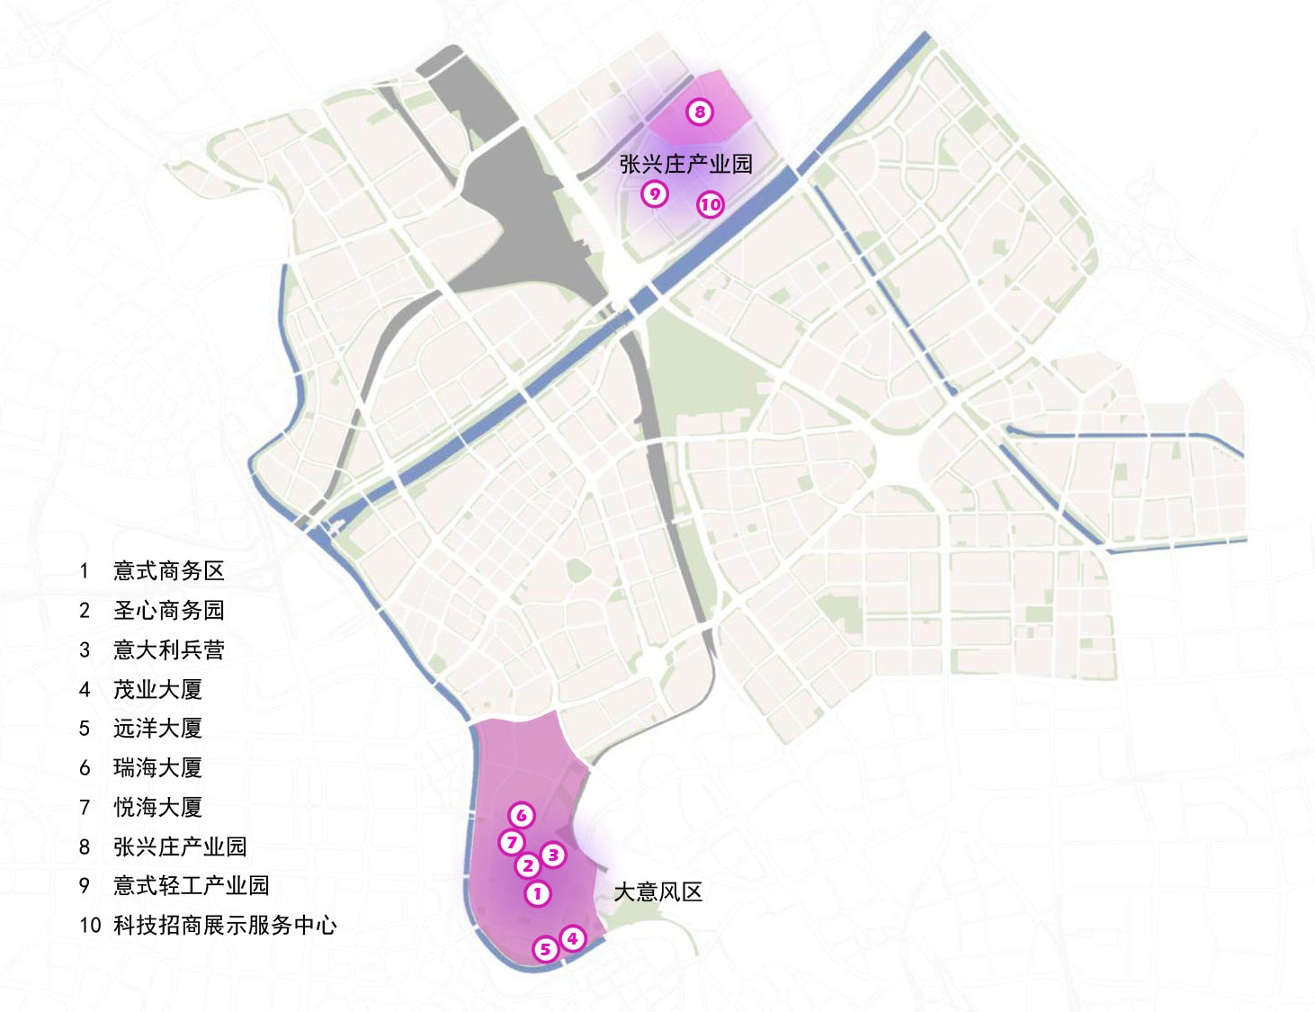
图3 南北“双核”

三、中心“两轴”
（一）百年中山路文旅发展轴。
实施策略：深挖百年中山路历史文化底蕴，提高区域文化影响力和载体资源利用率，提升沿线文旅服务品质和层级，优化设计旅游观光路线，打造百年中山路新形象。充分开发天津美院、大悲院等资源，打造重要节点。积极开发天津北站、北宁公园等各类资源，激发中山路地区发展新活力。
重点载体资源：天津美院街区、大天津、十月影院地块、中山路美食街，天津北站、北宁公园。
（二）狮子林大街—金钟河大街生产性服务业发展轴。
实施策略：依托狮子林大街、金钟河大街两侧现有及待建载体、地块资源，发展文化创意、智能科技产业。聚焦1946创意产业园发展文化创意、休闲娱乐产业，聚焦华津3526产业园发展创意设计产业，聚焦通广科技产业园发展智能科技、电子信息、数字通信产业，打造产城融合发展优质样板。
重点载体资源：1946创意产业园、华津3526产业园、通广科技产业园等。（见图4）
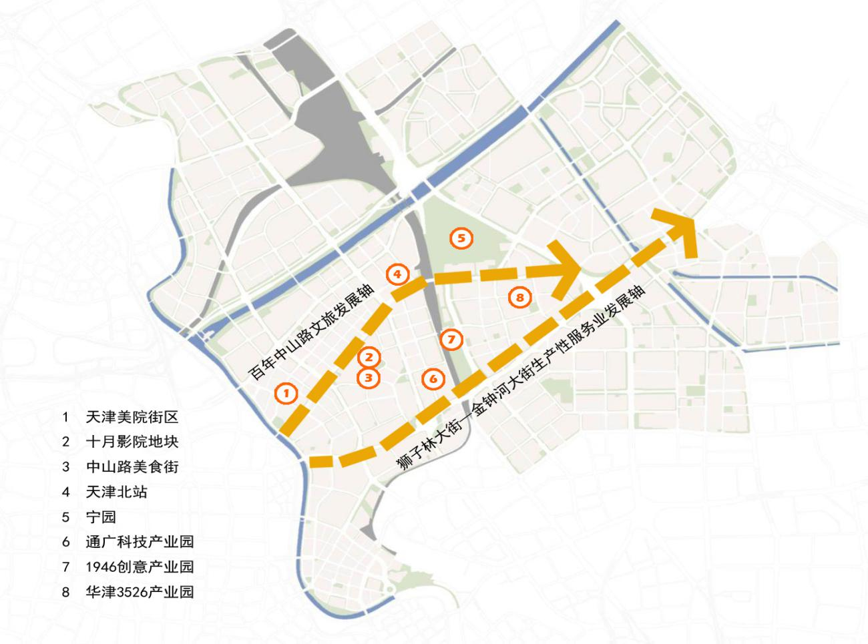
图4 中心“两轴”
四、全域“一网”
地铁沿线商贸商务服务网。
实施策略：借助全市轨道交通建设提速之机，依托8条地铁线路（已有4条、待建4条）和37座站点（已有19座，待建18座，换乘站8座），提升地铁商圈效益，延展地铁沿线商贸商务服务覆盖纵深，加快打造地铁沿线商贸商务服务网。提升周边商务楼宇会议、餐饮、娱乐、休憩等配套功能，满足楼宇企业开展行政、办公、商务、休闲等活动需求，重点引进高端商务企业和项目。优化提升商贸服务载体功能品质，持续导入教育、文化、养老、健康等产业要素，提高产业品质化、高端化、人性化发展水平，聚合商业优势资源，培育中高端消费市场。做精做优商贸服务产业，提高商业载体定位层级，培育和引进一批大型连锁品牌和贸易型总部，构建高端商贸服务中心和特色商业街区融合发展的高能级地铁经济网络，打造辐射全市特别是我市东北部的一流消费新地标。
重点载体资源：亚得商厦、友谊新都百货、西派国印商业商务项目、中铁国际城商业商务项目、首创大都汇商业商务项目、万福生活广场、万科中心大厦、鼎盛大厦、中汇大厦等地铁站点周边商贸商务楼宇载体。（见图5）
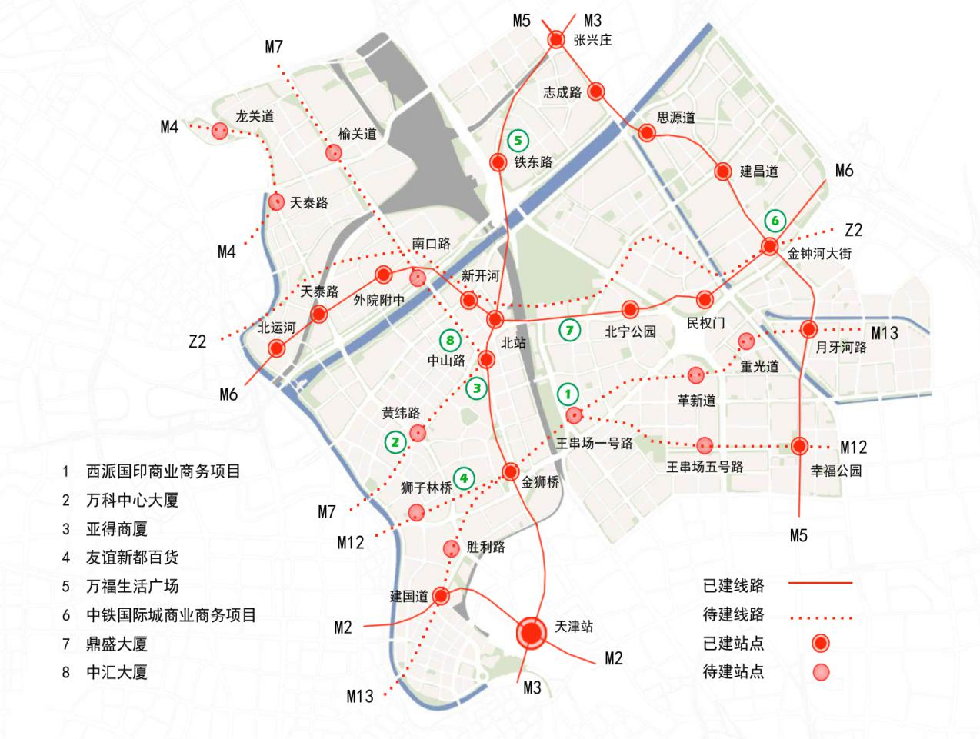
图5 全域“一网”
第五章 保障措施

为保障产业规划落实落地，建立系统、全面、科学的保障举措，为区域重点产业发展保驾护航。
一、建立健全工作机制
1．加强组织推动实施。成立河北区产业发展工作领导小组，负责全区产业发展工作的统筹协调和组织推动，形成产业政策制定、产业空间布局、政策落地实施等成员单位跨部门分工协作的工作机制。各部门在涉及产业专项规划、城区总体规划及项目落地等事项时，应遵循本规划所明确的基本原则、产业方向、空间布局等开展工作。
2．细化落实实施举措。结合《天津市政府关于促进市内六区高端服务业集聚发展的指导意见》要求，制定产业发展规划落实方案。结合国民经济和社会发展五年发展规划，将产业发展重点与布局在“十四五”等今后的五年发展规划中予以体现。各相关部门对本规划涉及的每个产业制定三年行动计划，细化实施举措，确保重点工作有序推进。形成落实方案、五年规划、三年计划相配套的推进落实体系。
3．开展定期评估调整。健全规划评估制度，按年度对实施情况进行评估，加强规划实施监测，强化指标约束，开展对规划指标、政策措施和重大项目实施情况的跟踪监测分析，并对产业规划进行修订调整。
二、促进产业选优引强
1．打造优质营商环境。牢固树立“产业第一、企业家老大”理念，构建“亲”“清”新型政商关系，积极营造公平竞争、诚实守信、便捷高效、政企和谐的营商环境。全面落实“津八条”和“河北八项优化举措”，深化“放管服”改革，有效消除制度壁垒、政策壁垒，放权于市场、管理好市场、服务于市场同步推进。进一步强化法治保障，落实知识产权保护制度，有效维护企业和企业家合法权益。
2．加大政策扶持力度。以产业规划为引领，用足用好天津市出台的关于民营经济、智能科技、总部经济发展的政策和河北区出台的产业发展、商务楼宇发展等各项优惠政策。制定完善区内各重点产业发展扶持政策，构建完善的产业政策体系，加强政策的协调性，细化、量化政策措施，制定相关配套举措。综合运用各种宣传手段和平台，让市场主体更加熟悉了解惠企政策，切实形成强大舆论气场和社会氛围。
3．发挥招商引资作用。进一步发挥招商引资工作在推进经济实现高质量发展中的生命线作用，加快转变招商方式，创新招商思路，加大招商引资力度。锁定重点区域，聚焦重点项目，瞄准重点企业，打造重点载体，大力引进龙头企业和高科技高成长企业，加快扶持民营企业成长壮大。拓展项目落地后的延伸服务，打通服务企业群众“最后一公里”，确保企业“招得来、留得住、成长好”。
4．构建开放合作格局。坚持以解放思想为先导，打开脑袋上的“津门”。积极融入“一带一路”建设，参与国际经济合作新平台，鼓励企业“走出去”，开拓广阔市场。紧紧抓住京津冀协同发展的“牛鼻子”，积极承接北京非首都功能疏解，全力支持服务雄安新区建设发展。创新跨区域合作模式，加强与友好城区等其他城市和地区的产业对接、交通互联和开放合作。
三、完善要素资源配置
1．提升资金要素保障。充分发挥市、区级产业发展扶持资金的杠杆作用，在重点产业上予以倾斜。积极引导社会资金投入我区现代产业体系建设，形成以财政投入为引导，企业和社会投入为主体的多元化产业发展机制。坚持“集中资源、突出重点”的原则，搭建起“市级扶持资金、区域专项资金、金融机构资金、社会资本资金”多位一体的多渠道资金支持体系。
2．强化人才要素保障。建立健全引才及人才评定机制，紧密围绕产业发展需求，引进优秀产业人才，提升区内人才培养能力。深入落实“海河英才”行动计划、《天津市战略性新兴产业领军企业引进急需型人才实施细则》等政策措施，准确把握人才需求，提升人才奖励、支持力度，强化公共服务供给。
3．突出项目要素保障。充分利用存量土地资源，开发建设重点留用地，突出重点项目的支撑、辐射、带动作用，建设好张兴庄产业园、中车津浦产业园等重点项目。提升建设高品质产业载体，不断提高产业承载能力。对园区和楼宇经济发展各项数据进行动态跟踪，有效盘活空置楼宇、园区资源，不断提升楼宇、园区品质，推动老旧厂房、楼宇资源高质量发展。
4．优化空间要素保障。以产业空间建设提升为指引，加快推动重点产业片区城市更新与综合整治，完善产业配套，建设差异化、高性价比的产业空间以支持片区错位发展。支持专业机构改造、运营产业空间。提升城区文化品位与空间品质，打造主题鲜明、基础设施完善、交通便利、空间结构灵活、价格适宜的多层次产业空间，形成宜商、宜居、宜业的产业集聚区。

[?] 2018年，我区服务业增加值占比为68.9%，新经济占比为10%，金融业占比为9.1%，国家级科技型企业176家。
[?] 2018年，我区园区企业税收贡献为6%左右，高质量商务楼宇12座，商务楼宇税收贡献率为31%。
[?] 2018年，我区引进各类500强企业19家，企业总部或区域性总部58家。
[?] 2018年，我区引进海河英才人数0.48万人，发明专利万人均数为9.96件。

